石墨烯材料在军工制品领域的应用前景
添加了石墨烯的复合材料可以很大程度增强材料的耐撞击性，运用在部队军工装备上具有很大发挥空间。例如，可以应用在空投箱、子弹箱、装甲车辆上，替代钢铁部件；可以用于制造防弹头盔、防弹背心；还可以应用到登陆舰艇，从而满足轻量化、抗撞击、防弹的特殊要求。
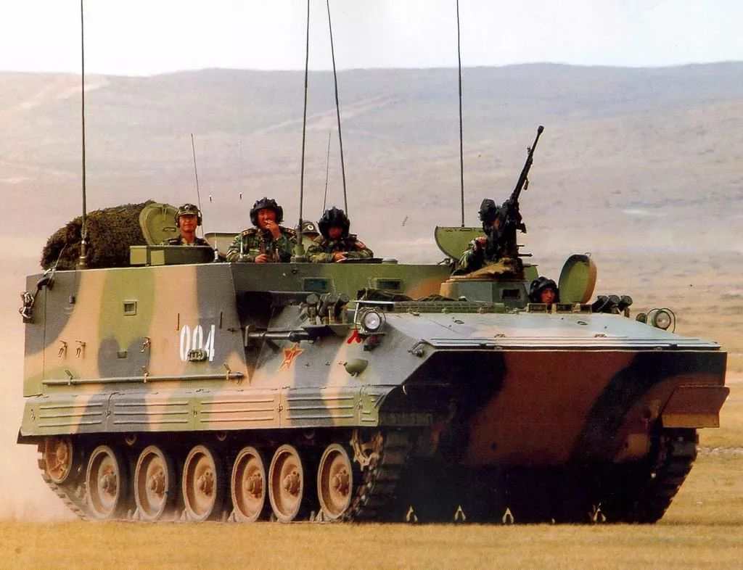
装甲车辆
石墨烯在防弹衣上的应用将是一个非常重大的科学突破，防弹衣是指能吸收和耗散弹头、破片动能，阻止穿透，有效保护人体受防护部位的特种服装，通常它以软质材料(芳纶等)为内衬，以硬质材料(特种钢板、超强铝合金等金属材料或者氧化铝、碳化硅)作为面板及增强材料。
​美国“尖峰装甲”公司推出的“龙鳞甲”防弹衣，由小块陶瓷防弹瓦以及新型防弹纤维编织成鱼鳞状防护甲。根据资料显示，“龙鳞甲”被7.62毫米标准军用弹在6米击中40次，都不会被击穿，而且还可以挡住7.62毫米钢芯穿甲弹。9毫米微型冲锋枪对它根本没效果。它的售价也十分昂贵，一套“龙鳞甲”售价5000美元，比普通防弹衣高出3~4倍。现在，“龙鳞甲”新型防弹衣已普遍用于全美特种部队。采用龙鳞甲技术，也使得防弹衣产品重量大大减轻，方便于士兵行动。一套龙鳞甲防弹衣的重量仅在6千克左右。另外一款美国最优秀的防弹衣“拦截者”,更能抵抗俄制AK-47突击步枪以及SVD狙击枪的杀伤力。其唯一的问题是重达8千克，整片胸甲结构透气性能差，而且不舒适。
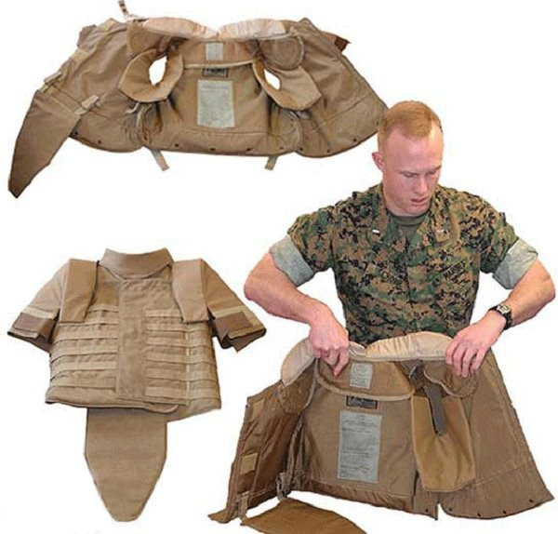
龙鳞甲
美国莱斯大学的研究人员近期发现，当一颗微小的硅粒以3000米/秒的速度射向单层石墨烯，这种石墨烯结构的材料可迅速分散此冲击力，而且能中断通过材料的外展波，承受冲击的性能远远胜于钢铁(能力比钢材材质强10倍)和凯夫拉等材质。这次实验中硅粒的初速达到了步枪的3倍，测试证明，在宏观层面应用石墨烯，其拥有非常强大的防弹能力。
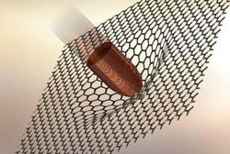
石墨烯复合材料的优异抗撞击性
发展石墨烯基复合特种功能材料，抗冲击强度比现今先进的芳纶材料(凯夫拉)基的防弹衣提高10%,而且可以随意折叠，实现真正的柔性。通用产品原型总面积约为350平方厘米防弹衣成品在未加挡板前重量不高于2.3千克，防护等级达到GA41-2010警用标准2级，价格降低在1200元以下。专用产品原型在通用产品原型指标上按需求相应提高。由于完整单层石墨烯和有序微纳结构的弹性薄层全是我国自主研发成果，所以在生产该集成产品领域我国具有产业化竞争优势。另外，为应付价格敏感的市场需求，我国采用将小面积石墨烯片交织联成大面积片，好进一步降低成本。

